5A Unit3 Our animal friends项目化进阶学习案例

驱动性问题： Can you be a tour guide and show animals to others？ （人与自然）

小测验
Know about animals
我能围绕动物主题进行理解性输入，能够正确掌握并表达一些动物类相关名词和谈论动物的相关句子。

思维导图

为动物制作名牌，向他人展示并介绍
(最终成果或总结性评估)

Find out about animals
我能通过多种途径调查不同种类的动物，并能利用核心句型和同伴谈论动物，并分享各自搜集到的信息，拓宽知识面，了解更多有关动物的知识
思维导图
通过百科全书，上网等方式了解，并形成过程性记录

动物名牌、海报等形式
教师反馈和修改
同伴反馈和修改
Make a name card for the animal
我能制作出比较精美的动物名片，并用正确的语言描述和介绍动物

形成性评估
核心知识、理解力、成功素养

项目驱动性任务：
Can you be a tour guide and show animals to others？

感知主题意义，能掌握一定的动物类词汇，初步了解动物的可爱之处
通过多种方式深入调查动物的多种方面，拓宽对动物的认知，感受到动物存在的重要性。

升华主题意义，能通过自己和他人的介绍，进一步生发人与动物应该和谐相处的情感。

表达理解主题意义，能通过多种途径调查更多有关动物的信息
基于文本掌握可以了解动物的哪些方面，初步感知项目任务，萌发深入了解动物的求知欲
研究调查不同动物的习性，并认识到人与动物和谐相处的重要，但与动物相处时还要注意个人保护。
将搜集到的信息形成文字稿，制作成动物名牌，向他人展示介绍，唤起人对动物的尊重与保护。
深层理解主题意义，人应该尊重和爱护动物，但也要提高自我保护意识

阶段4:Share the animals
阶段3: Talk about animals
阶段2:Find out about animals
阶段1: Know about animals

动物与人类一样拥有生命和情感，应该被人类尊重和爱护。
(学生围绕动物主题进行理解性输入，进行准确、连贯、有序、多元的表达输出，并制作出符合现实的动物名牌，向他人展示并介绍动物。在整个项目推进的过程中，学生能够积极参与学习过程，注意倾听，积极思考，学生思维的准确性、创造性、灵活性和深刻性得到培养。)

 | 项目流程支架 | 学习内容的支架 | 语言能力发展的支架
启动项目：入项活动+驱动问题 | - 介绍整个项目进阶任务，提出驱动性问题。学生组建团队，填写项目团队合作计划，以此来组织和安排他们在此项目期间的工作。  - 把截止日期和待办事项公布在教室里的项目墙上。  - 使用问题生成法来帮助学生针对驱动性问题进行有效提问，形成思考路径和问题链，并给学生提出的问题分类。把问题归入学生容易识别的大类（例如，内容类问题、过程类问题、展示类问题）  - 通过课堂观察和学生成果评估对学生在语言能力目标上的进展做形成性评估。 | - 使用KWL表格帮助学生捕捉关于动物的已知内容，明确想知道内容，在小组内分享，形成小组学习共同的问题清单。  - 头脑风暴，思考如何让人认识学校场馆里更多的动物，可以通过哪些方式?形成初步的成果要点和评价量规第一稿。  - 3.在入项活动时，依托5A Unit3 Our animal friends Story Time资料（文本、视频、图片）来帮助学生熟悉背景，感知动物的可爱之处，生发对动物的热爱之情。 | - 在入项活动时，通过头脑风暴明确教授与动物相关的词汇。  - 制作并维护包含和项目有关的重专业词句的词汇墙。  - 提供更多低风险的听说练习的机会，让学生先两人一组或在小组内讨论入项活动和须知问题，然后再参与全班讨论。  - 借助动物信息清单表格，通过观看、倾听、阅读梳理文本，了解5A Unit3 Our animal friends Story Time文本中四种动物信息。  - 提炼维度形成导图,学生利用思维图示复述和表演文本。  - 提供多样的听和说的机会，通过角色扮演，内外圈讨论等活动感受句型结构和故事中动物。  - 通过内容填空进一步了解5A Unit3 Our animal friends Story Time故事概要，理清思路。  - 提供语言支架 ，用‘I have... It is... It has... It can...等语言支架’来帮助学生给与和接受反馈。
构建知识、理解和技能以回应驱动问题 | - 以学生能理解的语言（1.I can say/understand/talk about...）公布知识、技能和语言学习的每日目标，经常重温这些目标，当目标因特定的学生而产生差异时要做标注。  - 在项目期间有策略地使用多种多样的分组计划（异质分组、语言水平分组、两人配对、自由选择）。  - 通过课堂观察和小组互评，对学生在语言能力目标上的进阶达成做形成性评价 | - 在项目小组间设置调查任务，互相询问各自的动物朋友，收集并表达信息。整理并对比收集到的信息，总结可以从哪些方面了解和介绍动物。  2.依托5A Unit3 Our animal friends Cartoon Time卡通故事、难度分层的文本、音频、视频材料、网络等，帮助学生理解不同动物的习性，与动物相处时要提高自我保护意识。  3.在项目期间为学生安排研讨会，为学生提供清晰的小导游介绍动物的示范、解释说明以及指导练习。  4.让学生与语言水平不同的伙伴或语言水平多样的小组在一起，相互教学或探讨项目内容  5经常性安排非正式的形成性评估（下课通行证、日志、急速转换、会谈），并基于评估结果调整教学策略。 | 1.提供语言支架：I have... It is... It has... It can... Do you have an ...? Does it have...?引导学生与同伴进行问答收集信息，并以第三人称形式结构化描述调查信息.提供多样的听说形式，通过小组调查和汇报交流，讨论不同动物，并关注自我发展。  2.通过学习老师提供的学习资料，提高学生获取快速获取信息的能力，从文本提炼规范的语言，梳理提炼表达梦想的结构。通过老师提供的多样听说的机会，如角色扮演等，加强自己对内容的理解。  3.使用思维导图以整理思路或记录不同动物的特性关键词，制作有个性图例的资料卡片，帮助学生再次确立或调整自己的动物朋友。  4.借助动物名牌示范，将自己搜集到的信息形成文字稿，思考并制作自己的动物名牌。
制作成果并进行批判性反馈，回应驱动问题 | - 师生共同创建一份演讲稿撰写评价量规，帮助学生理解什么是好的演讲稿。  - 示范并练习用于提供同伴反馈与修改、教师反馈与修改的结构化规程。  - 提供演讲稿撰写方法思维导图来帮助学生组织信息和想法。  - 和学生共同为最终稿结果和成功素养的评估创建评级量规。教师和学生应该在评估和反思时使用这份评价量规，这份评价量规还应在形成性和总结性评估中使用。 | 1.How to show animals to others?使用问题生成法来引导学生生成新问题，从而想到制作动物名牌的方式，以此来加深他们对内容的理解。 | - 提供思维导图和句子框架来帮助学生制作动物名牌、接受反馈  - 为不同等次的学生提供不同难度的范文或文本框架，以此教授文本和语言规范。
展示成果并回应驱动问题 | 1.师生共同创建一份动物名牌评价量规，帮助学生理解什么是好的动物名牌展示。借助评价量规对学生的演讲做批判性反馈。  2.提供过多次机会让学生进行演讲展示练习并收集反馈意见。  3.在学生进行展示练习的时候录像。让学生会看视频并将自己的表现和展示评价量规做比较，反思可以提高的点。 | - 提供视频、指导练习来提升学生特定的表达能力（调动清晰、眼神交流、避免常见语言错误......）  - 向学生介绍案例和资源，帮助他们提升视觉设计的技巧，从而创作出与演讲匹配的服装搭配、道具创作或者海报设计等等。鼓励学生运用视觉化辅助材料和多媒体工具来展示内容并使之更清晰  - 提供信息组织图，帮助学生在观看他人展示的时候整理自己学到的东西  - 让学生使用结构化的规程来反思哪些知识和技能得到了发展。 | - 和学生一起确立对展示对象和整体情况来说最恰当的语调、正式程度和语言风格。提供范例来帮助学生理解恰当的“语言风格”。  - 提供演讲各个方面的语言模板（例如：给出指示、描述过程、比较和对照想法）  - 提供问题框架来协助观众有效提问。  - 通过学校提供的梦想舞台对自己的梦想进行准确、连贯、有序、多元的表达输出。

五（上）Unit3 Our animal friends单元整体进阶学习说明
本单元谈论的主题是动物，由以下板块组成：Story time, Grammar time, Fun time, Sound time, Culture time, Cartoon time, Checkout time, Ticking time。本单元我安排了四课时完成，将以上板块进行了以下组成：第一课时，Story time；第二课时，Grammar time, Fun time，Culture time；第三课时， Cartoon time；第四课时，Checkout time，Ticking time。
语言有丰富的文化内涵，文化意识体现英语学科核心素养的价值取向（教育部，2017）。《义务教育劳动课程标准》（2022）呼吁将爱护动物和尊重生命纳入中小学学校的德育之中，切实重视青少年尊重热爱生命的内涵。译林版《英语》五（上）Unit3Our animal friends这课中，我们整合单元内容，拓展动物文化资源，对单元整体教学目标和教学策略进行了探讨：
一．单元整体目标设定
第一课时（Story time）：初步了解动物的可爱
- 通过呈现项目任务（为学校场馆制作挂牌），引出话题animals,学生头脑风暴，聚类呈现动物类词汇，从而进入story time的学习。
- 通过完成听、说、读等任务，学生能理解文本内容，掌握重点词汇：body,tail,rabbit等，并提炼出核心句型：I have...It has...It can...
- 通过思维导图的呈现，学生能复述课文，初步感知第三人称单数的用法，并能归纳出描述动物的不同角度。
- 通过不同方式的朗读，学生能注意语音语调，强化所学语言，加深对文本内容的理解。
- 通过创设情境，学生能简单介绍自己的动物朋友，活用句型，形成表达结构，并能感受到动物的可爱之处。
第二课时（Grammar time, Fun time, Culture time）：进一步拓展动物认知
- 通过作业回顾（调查更多动物），聚类呈现动物类词汇
- 通过复习story time，教授并操练重点句型...have/has...，学生能利用核心句型多角度描述动物
- 通过核心句型的呈现，学生能自主观察并讨论have/has的用法，理解三单的含义，并能在合理地情境中正确使用
- 通过小组讨论，激活思维，学生能用所学语言描述调查的动物，在情境中尝试语段输出，并归纳梳理结构
- 通过呈现老师的调查结果，引入Culture time的学习，再次引导学生结构化地描述四种动物，培养跨文化意识，进一步强化词汇和句型的运用
- 通过呈现大熊猫的生存现状，学生能联系实际，真实感受到保护动物的重要性，生发保护动物的情感。
第三课时（Cartoon time）：全面了解动物习性
- 通过作业回顾，多角度介绍你调查的动物，复习巩固语言。
- 通过cartoon time的学习，学生能理解故事内容和人物情感，并能用正确的语音语调朗读和表演故事。
- 通过挖掘Sam被螃蟹夹手这一细节，引导学生全面了解并尊重动物的习性，与动物相处时注意自我保护
- 通过任务呈现，激发学生思考还可以在名牌上介绍动物的哪些知识？运用何种方式获取信息？
第四课时（Checkout time,Ticking time）：尊重并爱护动物
- 通过项目回顾，引出目标任务：完成动物挂牌的语言描述。
- 通过异质分组的形式，学生能相互分工合作，全员参与，培养与他人交流协作的能力。
- 通过范文的呈现与学习，学生能理解动物说明文的特征，并根据组内调查成果，完成一种动物的说明介绍。
- 通过各小组的分享展示，学生能更加深入地了解各种动物的生活习性，感受人与动物和谐相处的美好，激发尊重爱护动物的情感。
5.通过再次回顾整个项目，学生能形成由感知，到理解最终升华主题意义的进阶思维。
二．单元整体教学策略
本单元基于动物知识的学习，属于人与自然领域，涉及到不同种类，不同国家的动物文化。在本单元序列目标的指引下，我们应基于教材文本内容，通过制作信息卡、思维导图等活动，引领学生读写结合，在培育文化意识的同时，发展语言能力、学习能力和思维品质
1．解读文本，处理信息，提炼语言
教材Story time板块的文本内容分为四个部分，分别为鱼，小狗，兔子，鹦鹉的简单介绍。教师在教学过程中，可以不囿于传统的语篇教学，而是鼓励学生整体感知文本内容，在带领学生解读文本的过程中，厘清语篇脉络，梳理介绍动物时的相关语言表达.
根据每个节日的介绍，学生对文本的语言进行分析梳理后，提炼建构出了如下语言架构：
I have a/an animal friend.
It is...(colour) It has...(looks) It can...(ability)
文本对于四个动物的介绍，都是运用相同或类似的语言结构，从颜色，外貌特征，能力三个方面而展开。因此，教师可以指导学生根据语言架构将关键信息进行整理，提取关键词，形成动物信息卡。同时，鼓励学生根据信息卡内容，运用之前提炼的语言架构对节日进行复述介绍。
语言架构的提炼和节日信息卡的制作，为学生学习提供了新的信息加工和处理方式，学生在逐步完成语言知识学习的同时，巩固训练了相关语言表达，也进一步提高了学习能力。
2．小组合作，生生对话，发散思维，丰富表达
教材 Cartoon time板块以Sam 和Bobby在海边结实了新朋友为故事主线，创设了俩人想结交新的动物朋友的场景，Sam想给新朋友蛋糕以示友好，却不小心被螃蟹夹了手。在教学中，教师可以基于Story time梳理的语言架构，启发学生通过图片或已知常识介绍新的动物crab，例如：
This is a crab. It has big eyes and a big body. It has eight legs and two big arms. It can run and swim.
在情感教育部分，教师可以利用这一情节深挖教学资源：人与动物应该和谐相处，人应该爱护和保护动物，但同时也要增强自我保护意识。
- 内化结构，读写结合，自然输出
在Story time 和Grammar time学习的基础上，学生基本掌握了介绍动物朋友的相关核心语句，Culture time介绍了四个不同国家的代表性动物，教师在教学时可以利用该板块的动物素材，根据学生的语言能力和学习能力，进一步发展学生的思维品质和文化意识。
学生对中国的国宝大熊猫比较感兴趣，可以从此入手，鼓励学生利用相关核心语言介绍大熊猫的相关知识，可以适当增加难度，不仅要介绍书本上的三个方面，还可以从其他方面着手，如介绍大熊猫的爱好，饮食习惯，濒危程度等，促使学生整合信息，积累语言，促成表达。有些信息可能超出了学生的表达能力，教师应在课前就布置相关作业，课上进一步优化统整。另外，带领学生回顾整个项目，完成项目任务，通过书写表达，完成动物名牌的书面介绍，并生生间互相评价，促成语言能力的提高。

附项目化进阶学习成果展：

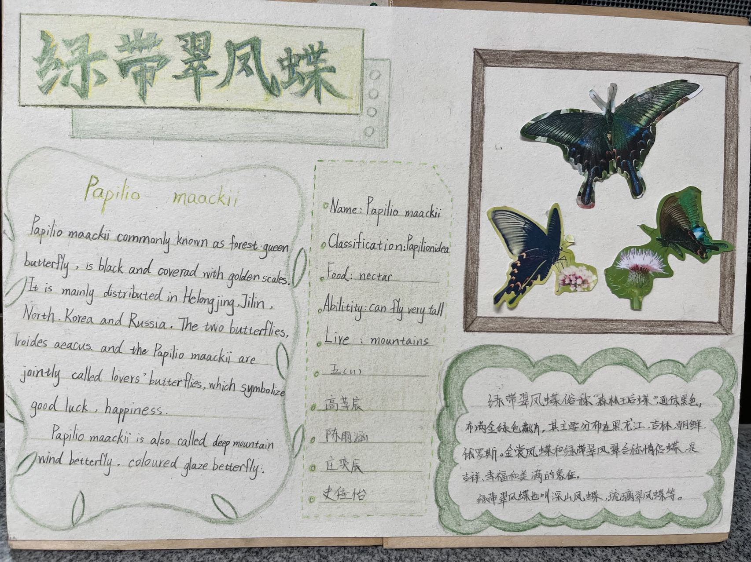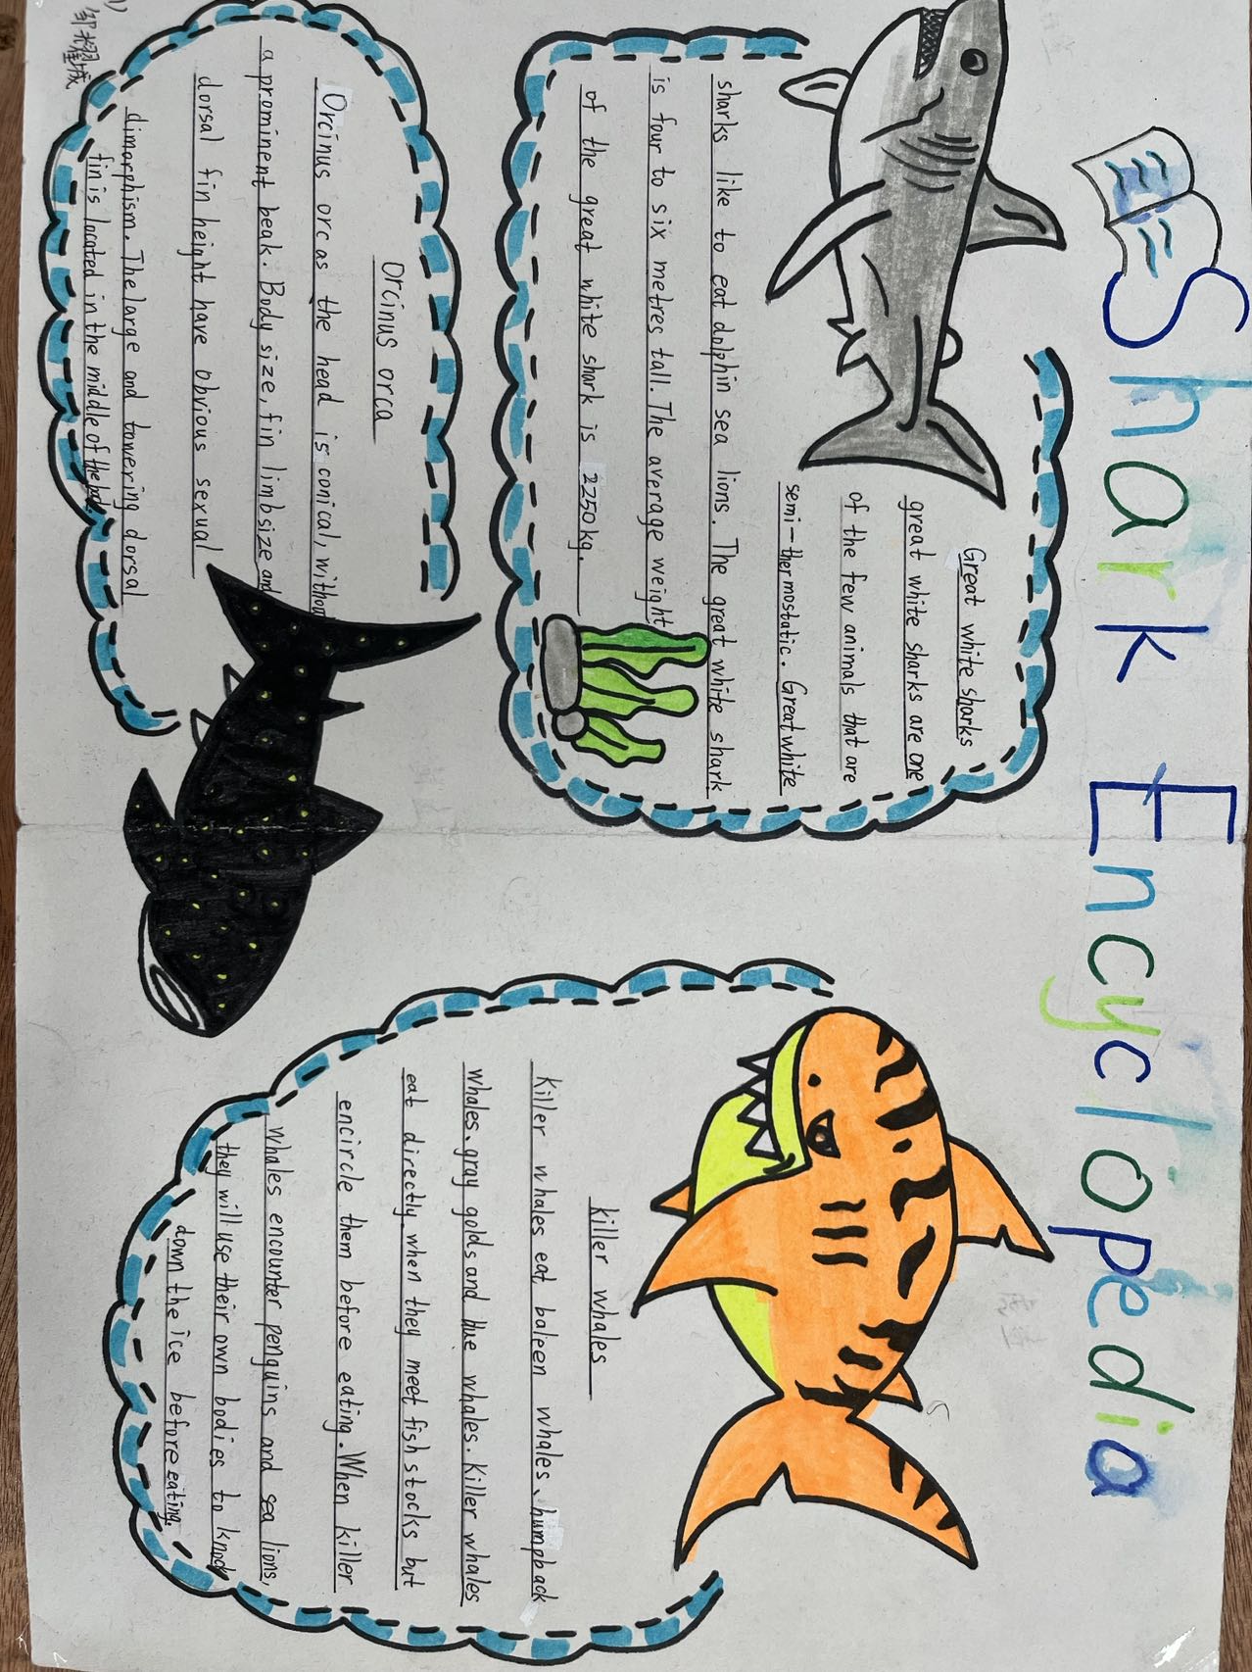

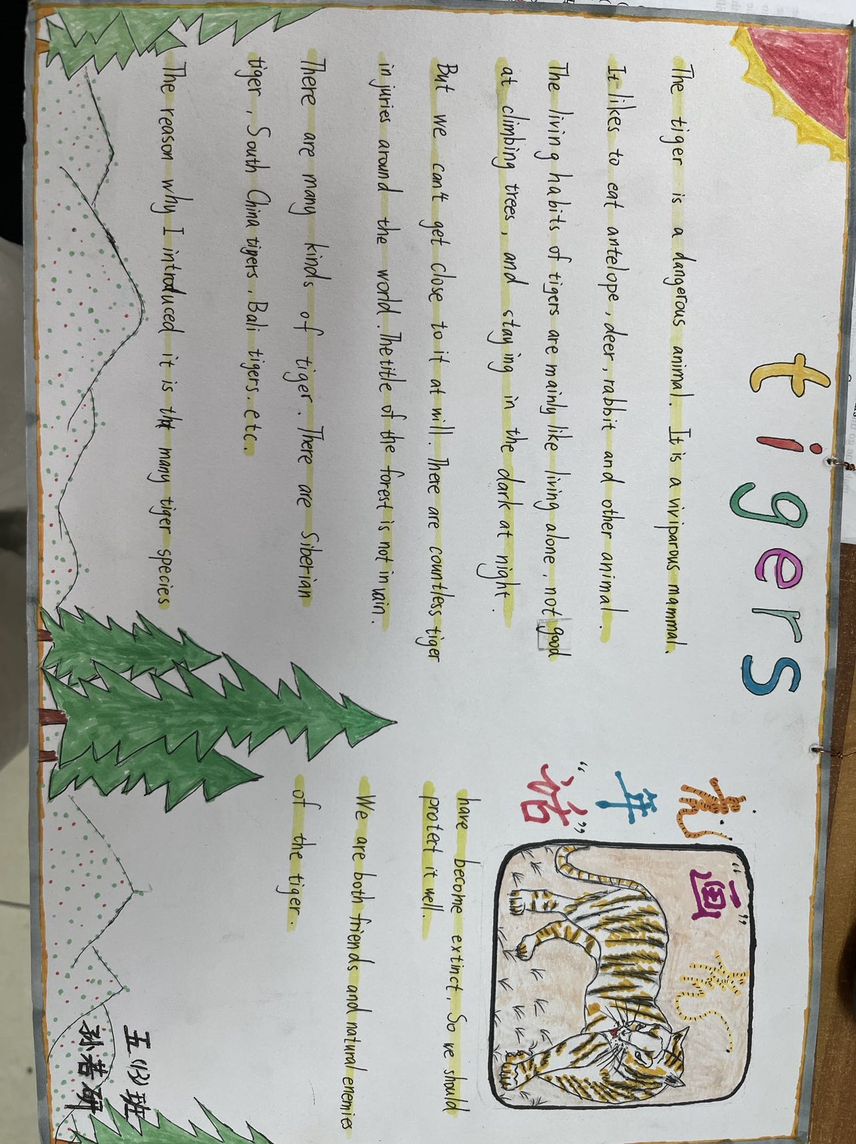
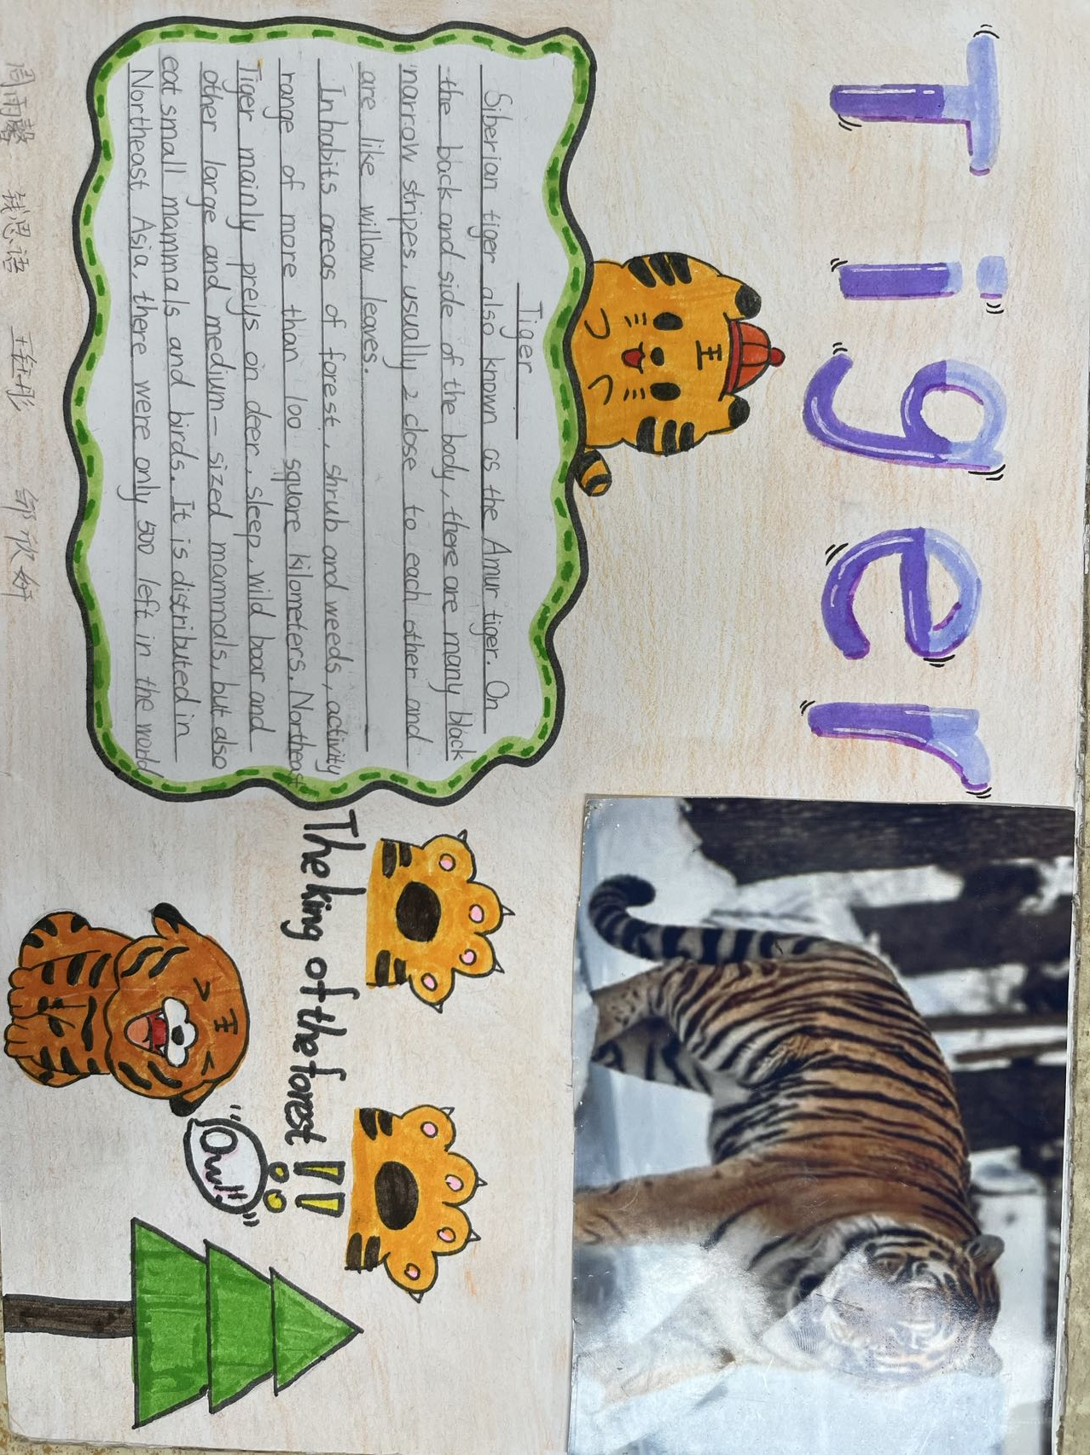

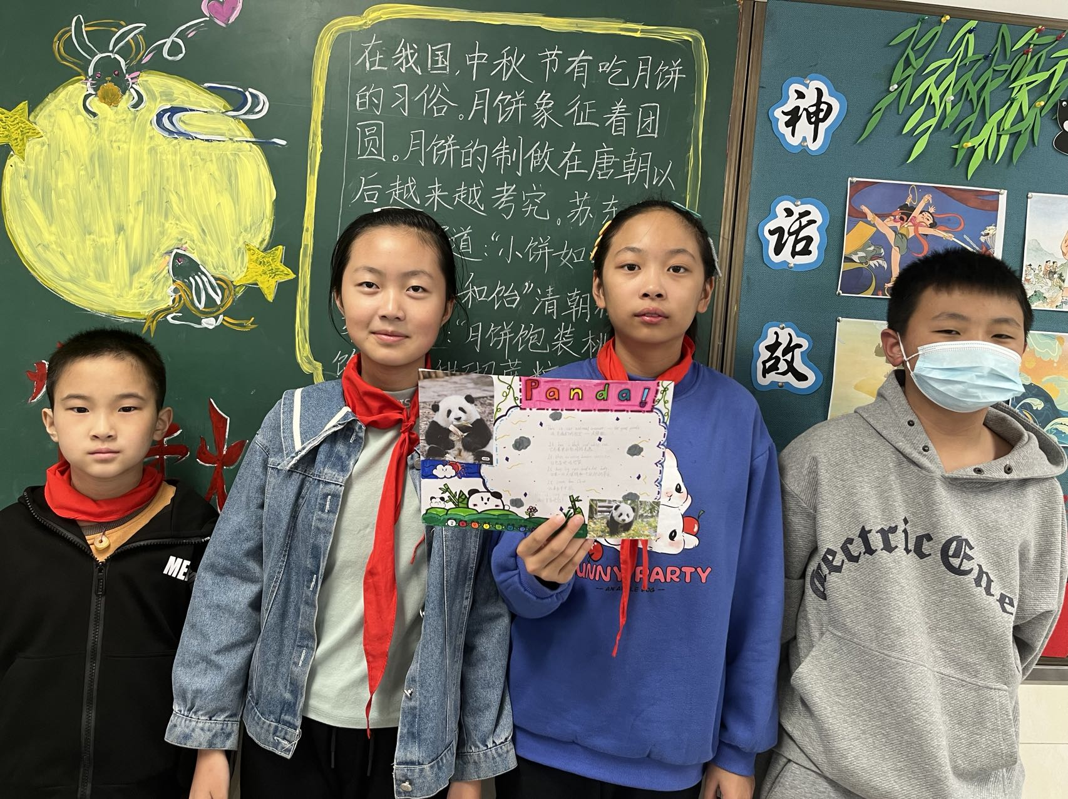
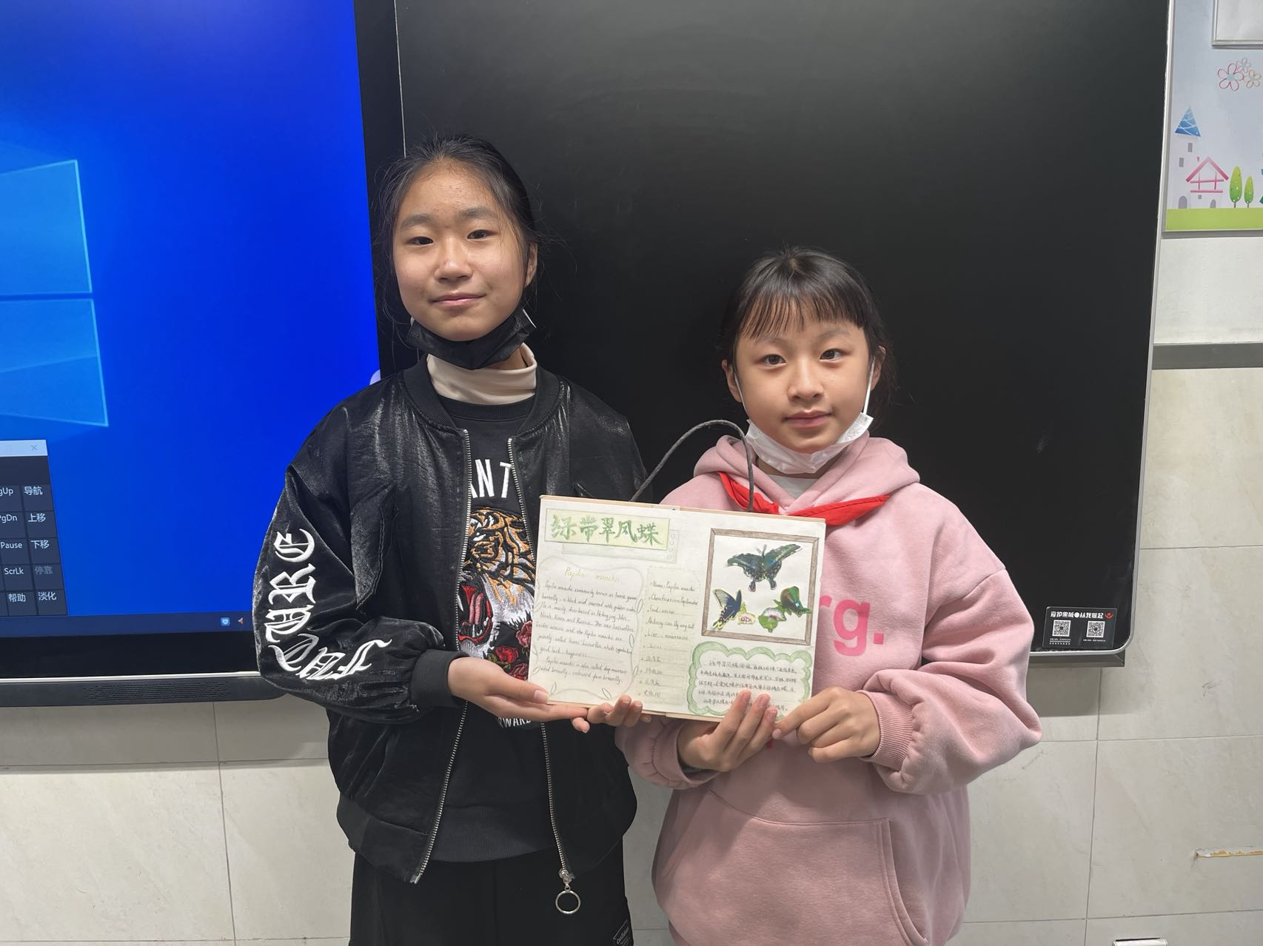

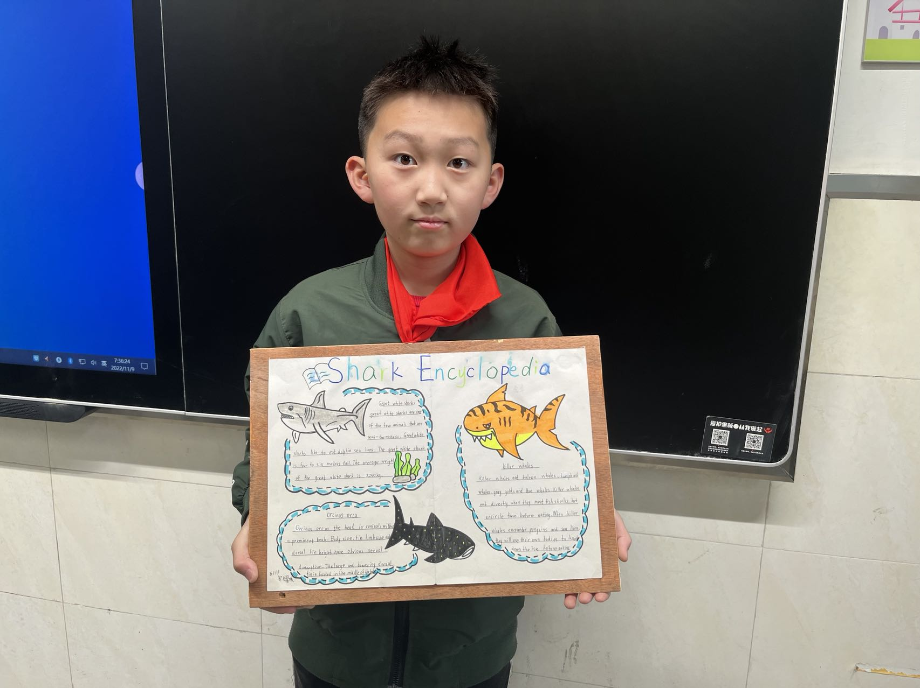
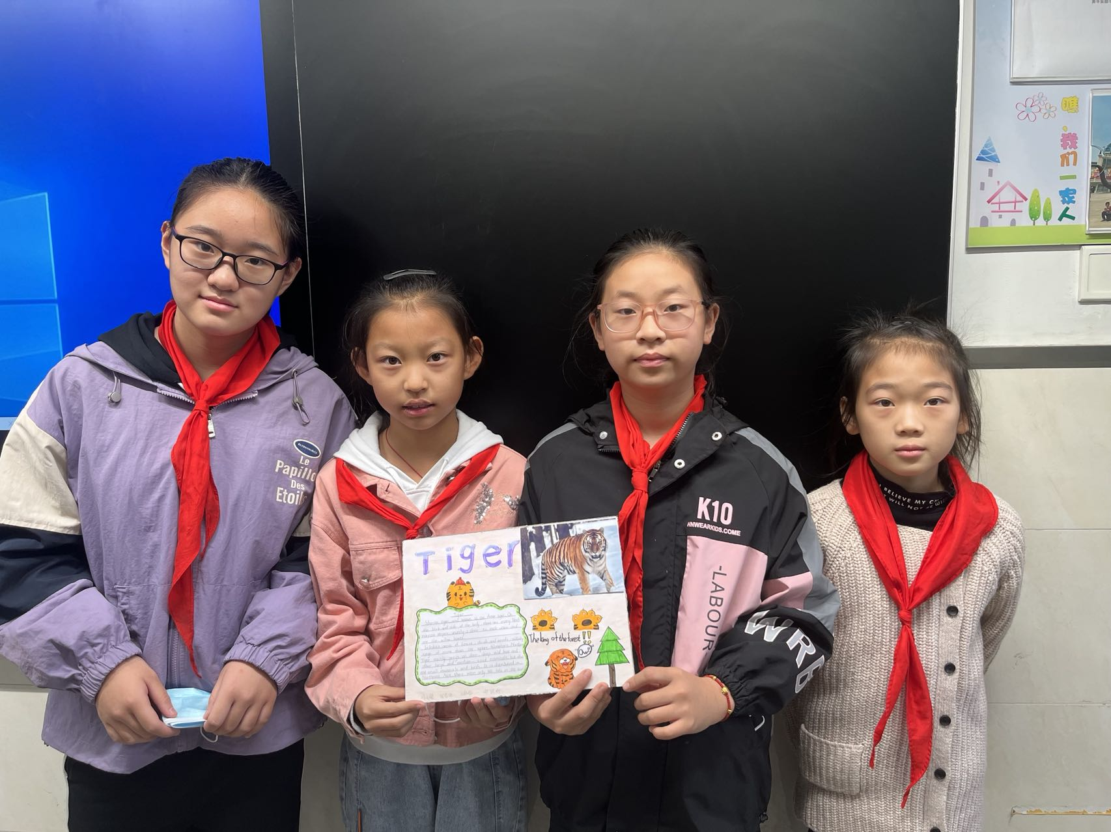

附项目化进阶学习案例通讯：

理论实践相结合，研究推进显成效
-记奔牛实小教研活动
踏着金黄的落叶，沐浴着清爽的风，11月4日下午，E路向前工作室的成员们迎来了又一次集中研修活动，本次活动还特别邀请了常州市教研室教研员黄小燕老师莅临指导。
活动一开始，基于工作室《新技术支持下的英语项目化进阶学习》这一重点建设项目，吴会婷老师向大家展示了一节案例课《Our animal friends》。吴老师以学校自然博物馆为背景，通过对前期学生参观活动的回顾，发现里面的动物缺少name card，找到问题，从而引出项目活动：为动物们制作name card。接着利用复习五上教材第三单元文本中介绍动物的内容，进行主要句型的操练巩固，引导学生分析问题，通过自主学习、小组合作等方式，自主归纳出介绍动物的几大要素。最后，在学生们掌握如何介绍动物的基础上，吴老师首先示范介绍自己的动物朋友，接着通过四人小组活动制作动物的name card并进行分享。在分享的过程中通过师生评价进一步规范写作，优化name card，解决项目问题。课后，黄小燕老师对本课进行了细致精确的点评，她指出：基于此项目背景的课例，项目背景要清楚，project要真实，项目活动要为驱动型任务等，一番点评让工作室成员受益匪浅。
活动的第二个环节，工作室领衔人肖洁老师就常州市信息化重点项目《新技术支持下的英语项目化进阶学习》中期评估报告的项目简介、拟解决问题、 推进过程、阶段成果、辐射效应和存在困难及下阶段计划进行了汇报，提出了目前存在的问题和困惑，随后黄老师针对其中的问题提出了优化意见，为项目的后续研究推进明确方向。
此次活动，进一步深化了学校常州市信息化重点建设项目《新技术支持下的英语项目化进阶学习》及区备案课题《指向学习进阶的英语项目化学习》的研究，助力了理论和实践的有效衔接，为后续的深入研究提供了有效保障。

（ 奔牛实验小学供稿 文字：曹燕 图片：虞薇 审核：肖洁）

